班级动态(10.15)
一、来园基本情况
来园人数：应到30人，实到27人，2人病假。
儿童（男孩） | 来园情绪 | 自主放物品 | 自主早点 | 儿童（女孩） | 来园情绪 | 自主放物品 | 自主早点
王秋逸 | √ | √ | √ | 肖妙青 | √ | √ | √
纪苏晨 | √ | √ | 来园较晚 | 嵇羽晞 | 请假 | 请假 | 请假
赵夏冉 | √ | √ | √ | 管亦星 | √ | √ | √
白新奇 | √ | √ | √ | 陈怡何 | √ | √ | √
丁载誉 | √ | √ | √ | 陈艺茹 | √ | √ | √
杨言希 | √ | √ | √ | 刘佩琦 | √ | √ | √
樊晏清 | √ | √ | √ | 朱柯逸 | √ | √ | √
邵祉琛 | √ | √ | √ | 胡欣芮 | √ | √ | √
刘与一 | √ | √ | √ | 李梦兮 | √ | √ | √
蔡镇远 | √ | √ | √ | 张心愉 | √ | √ | √
崔子瑜 | √ | √ | √ | 徐佳一 | √ | √ | √
陶书宇 | √ | √ | √ | 曹婳 | 请假 | 请假 | 请假
李一凡 | √ | √ | √ | 顾一冉 | √ | √ | √
冯子乐 | √ | √ | √ | 朱天文 | √ | √ | √
孔梓睿 | √ | √ | √ | 黄雅萌 | √ | √ | √

二、集体活动
美术：各种各样的民族服饰
这是一节欣赏类的美术活动。各个民族服装的款式、颜色、图案各不相同，特别是我国少数民族服饰无论从质地、色彩，还是从式样、搭配来看，都是十分丰富的，如藏族的服饰给人的感觉是色彩鲜艳、华贵美丽、引人注目，瑶族的服饰最大特点五色斑斓......与此同时少数民族服饰的精美集中体现在他们各具特色的配饰品上，从中我们更能体味到一个民族服饰中所蕴含的个性美以及民族的历史性与文化性。
生活中孩子对身边汉族人群的服装比较常见，大致知道其款式、色彩等特点。而民族的代表性服饰对幼儿来说比较遥远，生活中不常见。因此本次活动中将在欣赏中，感受名族服饰的奇特之美。
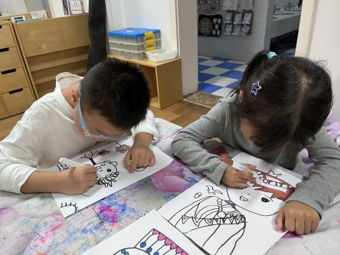 | 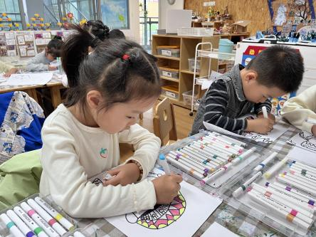 | 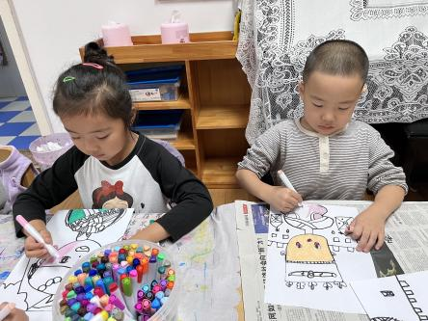
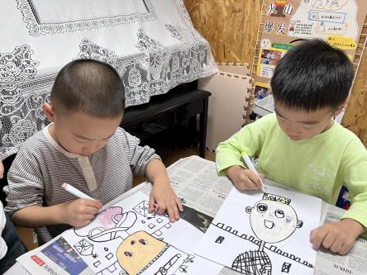 | 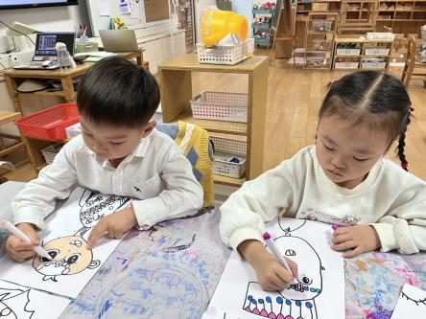 | 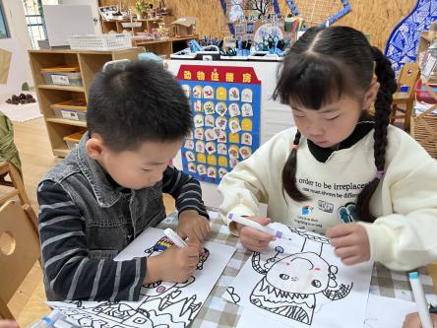

四、区域游戏
通过孩子们的讨论，本学期我们设置了建构区（地面建构、桌面建构）、美工区、自然材料区、科探区、图书区、益智区。来看看我们的游戏吧！
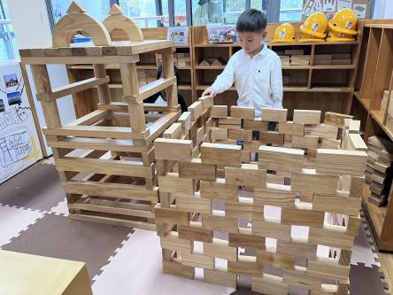 | 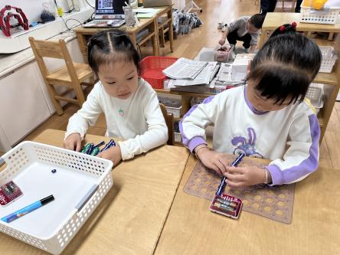 | 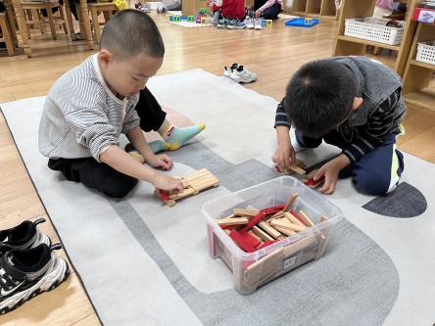
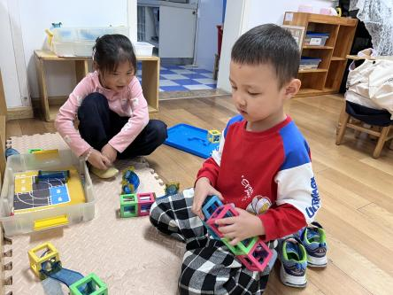 | 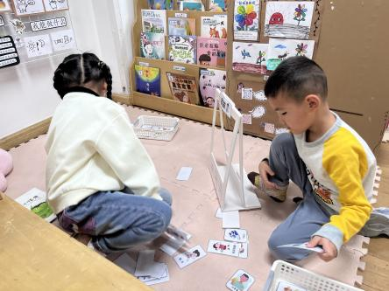 | 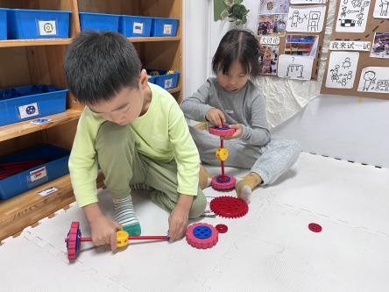

五、温馨提示
1.本学期的社会时间活动在10.24日开展，地点为苏州乐园，大家可以继续报名噢！
2.为了增加孩子的体育活动，提高孩子的身体素质，我们后续将开展跳绳运动练习，在幼儿园阶段，学习跳绳是非常有必要的，不仅能提高肺活量，还能强化身体协调能力等。跳绳不同于球类运动，跳绳的长度要根据幼儿的身高选用不同长度的跳绳。因此，家长需要自行为幼儿选购一条适合孩子的跳绳。
要求：（10月21日下周一前带来并写好名字），自行在家调节好跳绳长度。调整方法：双脚踩住绳子中部，双手握住手柄或绳子，绳的高度到达胸前即可。为了孩子们的健康与快乐成长，感谢您的支持与配合！

